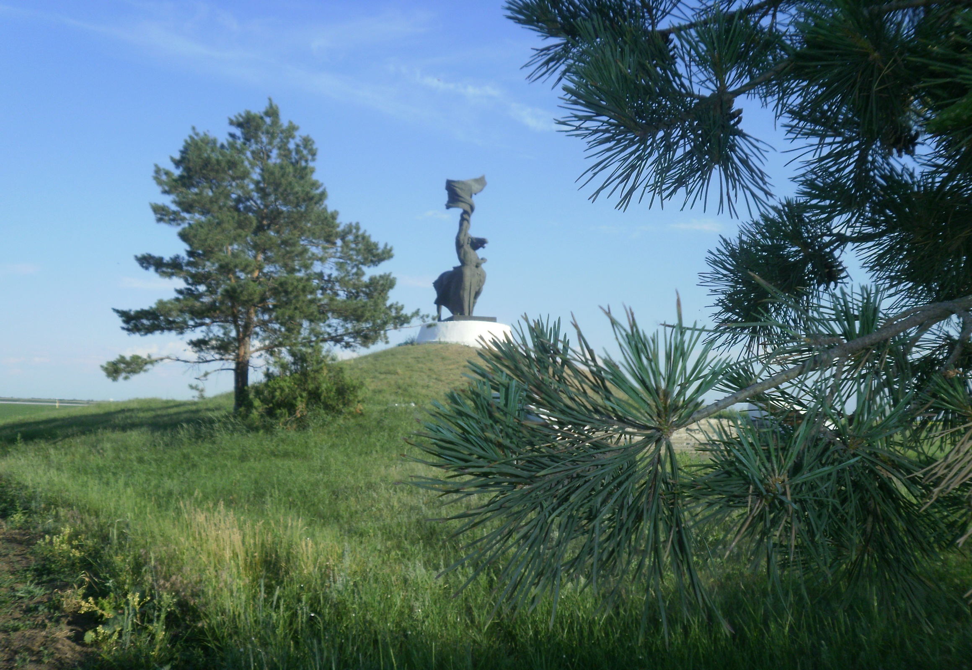
Авторы проекта:
Беренчик Елена Евгеньевна – учитель физики
Егоркина Галина Константиновна – учитель географии МБОУ
Муниципальное общеобразовательное учреждение средняя школа №4 имени Нисанова Хаима Давидовича г.Пролетарска Ростовской области

Экологический проект «Наш след на планете Земля»
Авторы проекта:
Беренчик Елена Евгеньевна – учитель физики МБОУ СОШ №4 им.Нисанова Х.Д. г.Пролетарска Ростовской области
Егоркина Галина Константиновна – учитель географии МБОУ СОШ №4 им.Нисанова Х.Д. г.Пролетарска Ростовской области
Творческая группа: учащиеся 6-7 классов
ОБОСНОВАНИЕ ПРОЕКТА
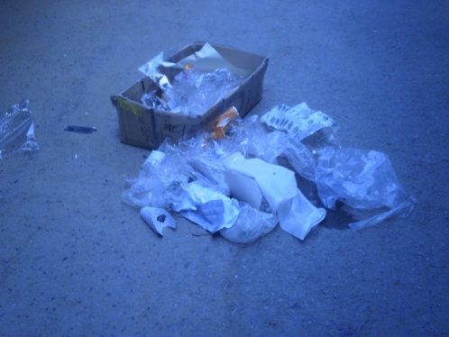
Пролетарск – небольшой городок в приманычских степях- зеленый оазис среди седых ковылей. Еще каких-нибудь 20-25 лет назад наш город считался самым зеленым среди городов и поселков юго-востока Ростовской области. Ныне ситуация в нашем родном городе изменилась коренным образом. Население потребительски относится к природе, а в замен ничего не предпринимает: давно уже не действует Программы озеленения города, утилизации твердых бытовых отходов. Загрязнена не только промышленная зона города, но и места общественного отдыха (парк, сквер, пляж), детские игровые площадки, прилегающие к дворам территории.
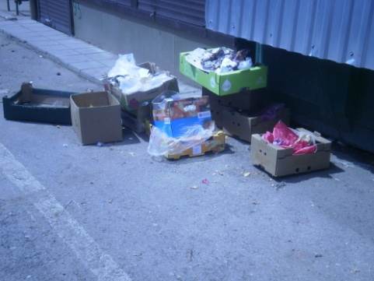
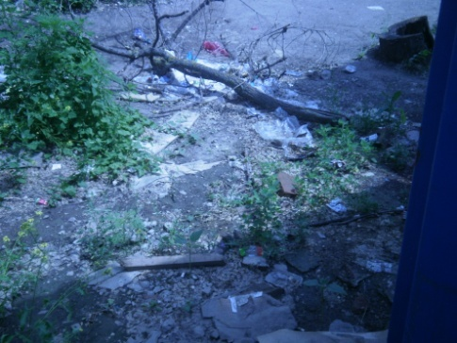

Среди пролетарцев нашей группой был проведен социологический опрос. Анкетирование проводилось на площади и улицах города среди населения от 18 лет и старше. Основная цель - выяснить, насколько жители города осведомлены о проблеме бытового загрязнения и как они воздействуют на сложившуюся ситуацию:

Обработав анкеты, мы выяснили, что жители очень любят свой город- свою малую родину, но зачастую не задумываются, что грамотное, разумное отношение к окружающей среде ведет к созданию чистоты в городе, парках и скверах, что в свою очередь поможет им полноценно отдыхать и нормально жить.
СОЦИАЛЬНО-ЗНАЧИМАЯ ПРОБЛЕМА:
загрязненность города бытовыми отходами, недостаточность зеленых насаждений - это повод задуматься о проблемах окружающей среды. Ни для кого не секрет, что с развитием промышленной индустрии, большинства других процессов жизнедеятельности человека экологическая обстановка ухудшается с каждый днем.
Сегодня становится очевидным тот факт, что наше будущее, будущее нашего города и района в целом во многом зависит от наших возможностей решать острейшие проблемы в области окружающей среды.

АКТУАЛЬНОСТЬ данной проблемы не вызывает сомнений, так как бытовое загрязнение нашего города принимает значительные масштабы.

ЦЕЛЬ ПРОЕКТА:
Привлечь внимание горожан к проблеме бытового загрязнения города и направить их действия на предотвращение данной ситуации.

ЗАДАЧИ ПРОЕКТА:
1. Изучить мнение горожан о проблеме бытового загрязнения.
2. Привлечь внимание всех слоев населения к решению экологических проблем в нашем городе 3. Доступно объяснить населению города причины необходимости охраны природы. 4. Пропаганда идеи, что охрана окружающей среды должна стать потребностью каждого человека.
РЕАЛИЗАЦИЯ ПРОЕКТА
С целью привлечения внимания горожан к проблеме бытового загрязнения и активизации их действий на предотвращение данной ситуации мы выбрали следующие формы работы:
- Анкетирование группы населения от 18 лет и старше.
- Организация спектакля для дошкольников «Лесной спецназ или кто спасет лес».
- Изготовление для старшей группы детского садика книжек- раскрасок «Азбука природы».
- Создание пропагандирующего ролика «Наш след на планете Земля».
- Организация и проведение экологического праздника для летнего пришкольного лагеря «Природы и мы».
- Изготовление настольных календарей с агитационными призывами.
- Организация и проведение акции «Мы – за чистый город».
Ни для кого не секрет, что экологическим воспитанием необходимо заниматься с малых лет, а потому основной целью нашего спектакля «Лесной спецназ» было привитие малышам детского сада посредством музыкально-юмористической сказки необходимости защиты окружающей нас природы.

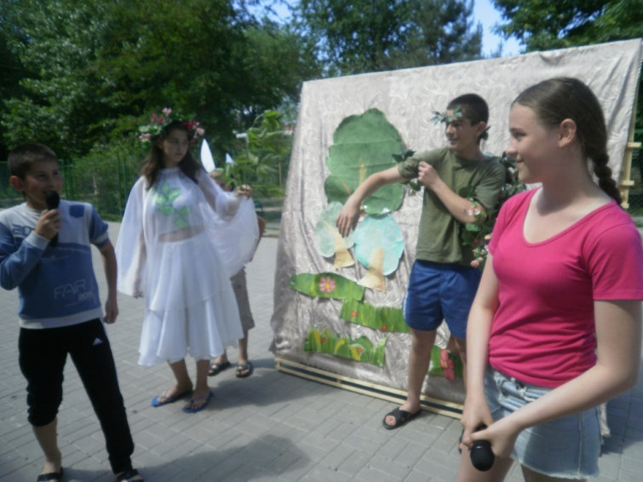
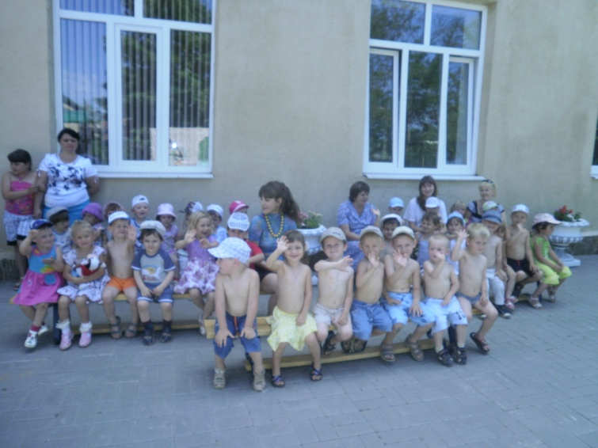

Малыши детского сада получили подарок в виде книжки-раскраски, преследующий сразу две цели:
а) приобщение детей к изучению природы - растений и животных; б) изучение букв русского алфавита.
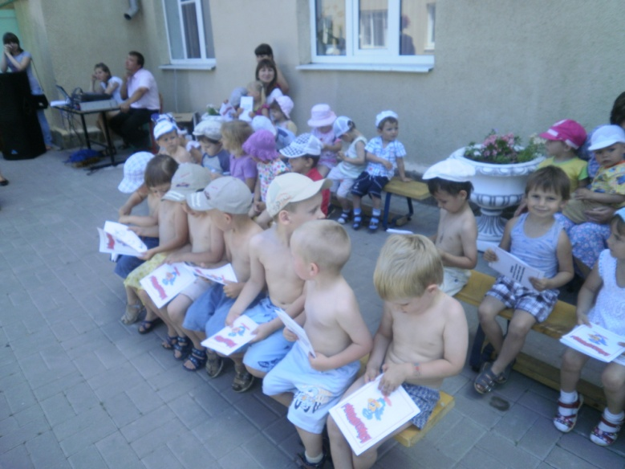
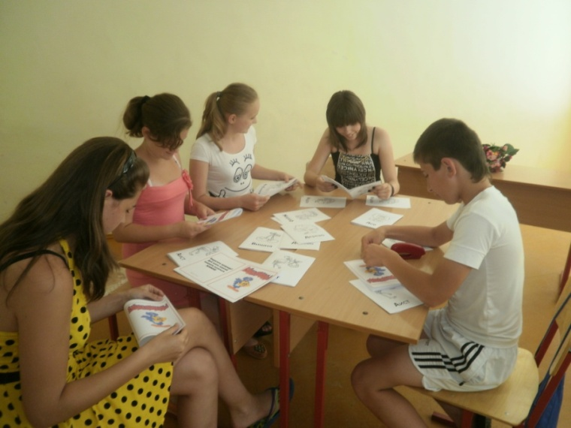
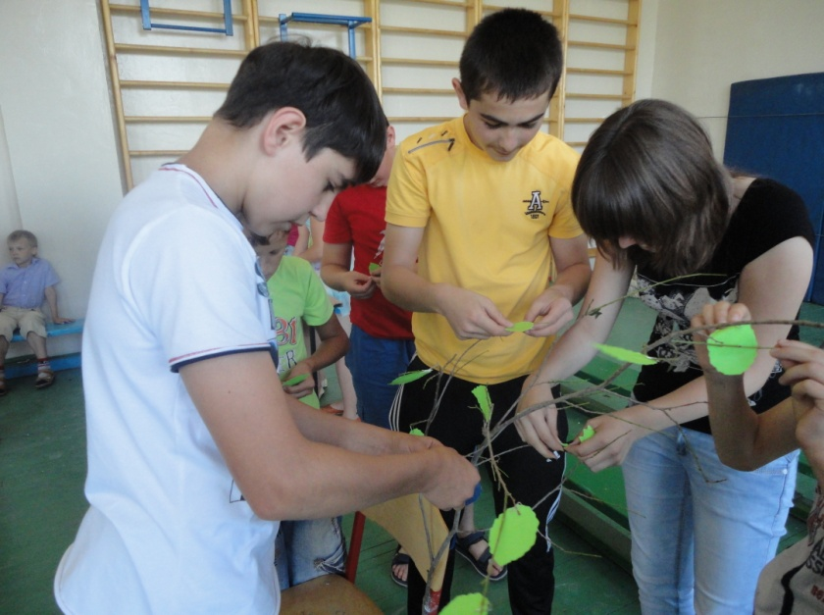
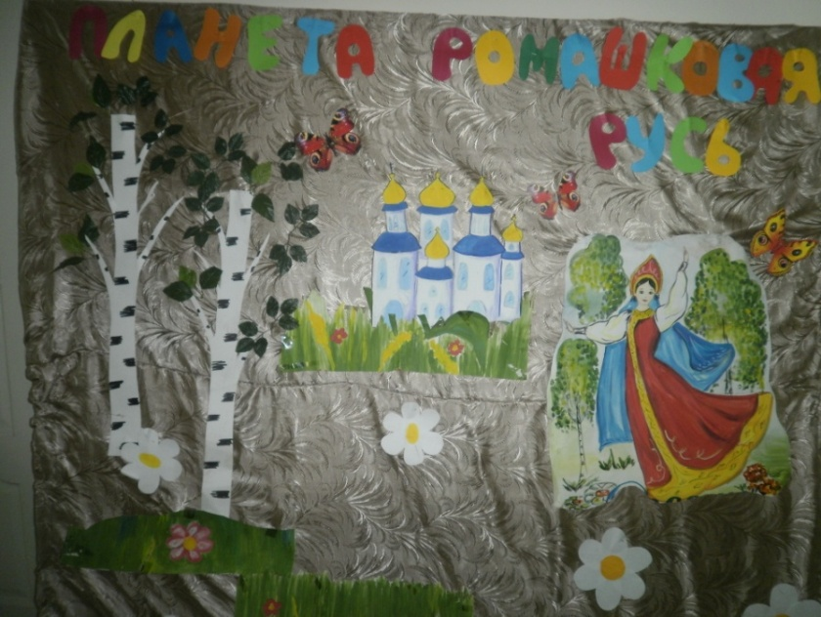
Для актуализации данного вопроса среди обучающихся нашей школы был проведен праздник «Природа и мы», конкурсные соревнования которого включали в себя цикл познавательно-развивающих заданий, мотивированных на охрану окружающей среде.

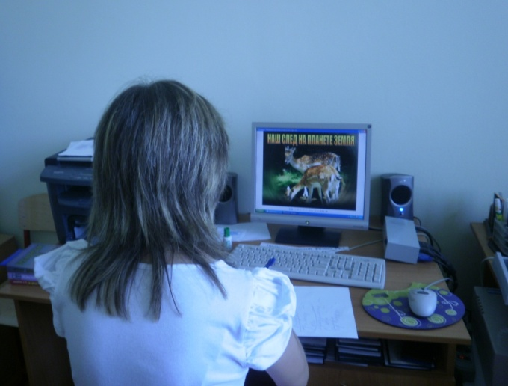
В формате праздника по школьному телевидению в течение дня транслировался видеоролик «Наш след на Земле», целью которого было привлечение внимания детей к экологическим проблемам.

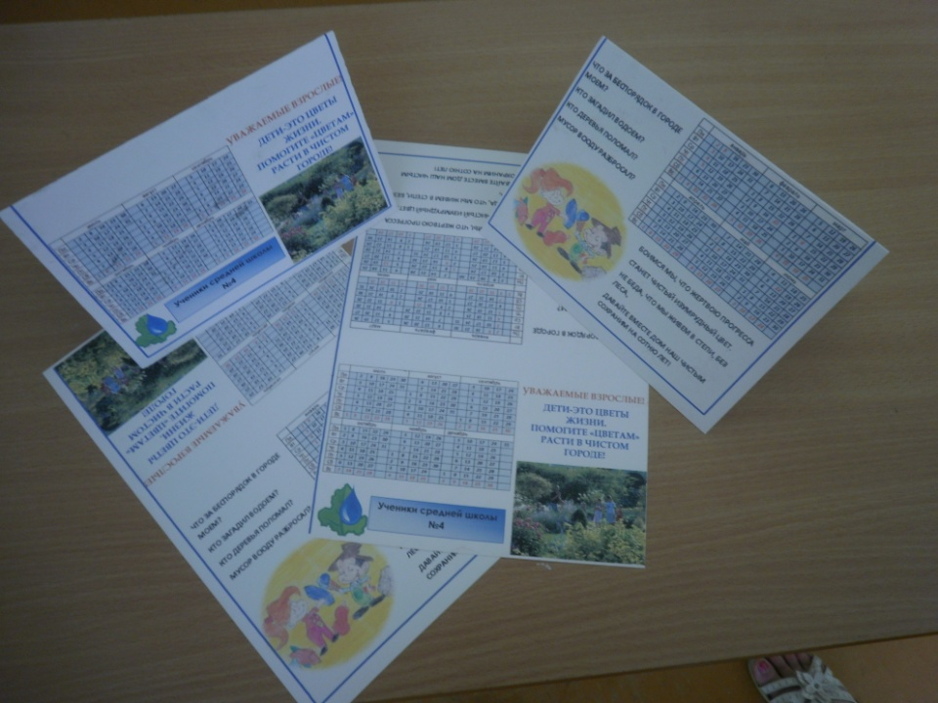
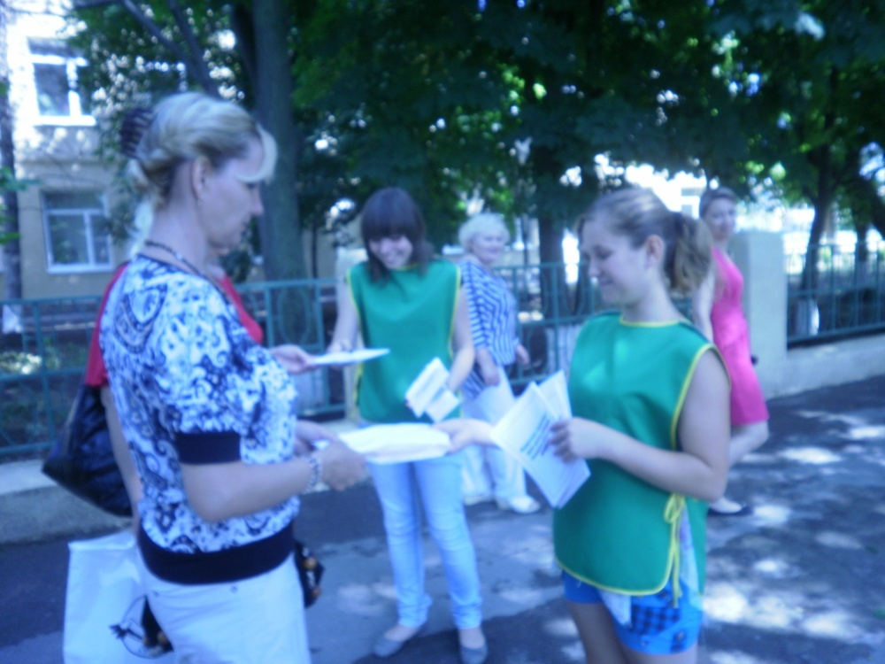
В рамках акции «Мы – за чистый город» участники команды в самых оживленных местах города раздавали настольные календари и пакеты для сбора мусора. Целью данного мероприятия было привлечение внимания взрослых к проблемам окружающей среды устами подрастающего поколения.

КАЛЕНДАРНЫЙ ПЛАН
№ | Сроки проведения | Название мероприятия | Ответственные
1. |  | Собрание творческой группы. Обсуждение темы проекта. | Беренчик Е.Е.  Егоркина Г.К.
2. |  | Определение целей и задач проекта, этапов его осуществления
3. |  | Разработка плана реализации проекта
4. |  | Анкетирование пролетарцев от 18 лет и старше по проблеме бытового загрязнения города
5. |  | Обработка анкетных данных
6. |  | Организация спектакля для дошкольников «Лесной спецназ или кто спасет лес»
7. |  | Изготовление для старшей группы детского сада книжек- раскрасок «Азбука природы»
8. |  | Проведение спектакля для дошкольников «Лесной спецназ или кто спасет лес»
9. |  | Создание пропагандирующего ролика «Наш след на планете Земля»
10. |  | Организация экологического праздника для летнего пришкольного лагеря «Природы и мы»
11. |  | Проведение экологического праздника для летнего пришкольного лагеря «Природы и мы»
12. |  | Изготовление настольных календарей с агитационными призывами
13. |  | Организация акции «Мы – за чистый город»
14. |  | Проведение акции «Мы – за чистый город»
15. |  | Подведение итогов работы над проектом
16. |  | Освещение результатов работы в прессе

СМЕТА ПРОЕКТА
№ | Вид расходов | Собственные средства | Привлеченные средства | Потрачено
 | Бумага листовая для офисной техники, 1 пачка | + |  | 150 руб
 | Карандаши цветные, 2 пачки | + |  | 70 руб
 | Гуашь, пачка | + |  | 120 руб
 | Дипломы победителям конкурсов, 3 шт | + |  | 60 руб
 | Фотобумага для изготовления настольных календарей, 5 пачек |  | +  (спонсор – редакция газеты «Пролетарский курьер» | 600 руб
 | Чернила черные для принтера CANON, 1шт. | + |  | 200
 | Чернила цветные для принтера CANON, 1 шт. | + |  | 300
Всего потрачено |  |  |  | 1500

ИТОГИ ПРОЕКТА
- Повышение социальной активности участников в вопросах защиты окружающей среды
- Привлечение внимания различных слоев населения к проблеме экологии нашего города
- Положительные изменения в сознании детей, повышение общего уровня экологической культуры участников проекта
- Личный вклад участников команды в изменение социальной ситуации в городе.
- Информирование общественности через СМИ о результатах реализации проекта.
